Повторяем урок №3(предыдущий) перед тем, как начать учить данный - «двойки»

В темпах 150-250 bpm. Начинаем с 150 bpm(играем по 2-3 мин), затем каждый раз добавляем ещё по 20 bpm в метрономе, и так до 250 bpm. Отдыхаем мин 10 и опять за дело!!! ;)

5. Double Stroke Roll (дробь двойными ударами):

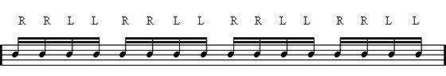

Далее…

Начинаем с левой руки «L» и играем на тренажёре в тех же темпах(150-250 bpm) под метроном!!!

Пример:

L L R R L L R R L L R R L L R R

Уделяем каждому уроку по 30 мин в день!!!

